[商务英语教研室第一周线上教学专题教研活动](http://nywyxy.sdwu.edu.cn/yingyu.docx" \o "英语教研室第一周线上教学专题教研活动" \t "_blank)

新冠肺炎疫情的来袭，致使我们2020年新学期的教学模式转为线上。本专业早在2018年就在智慧树平台建设了《国际商务英语》在线课程，同年在全校范围内率先上线运行，并于2019年下半年开展“线上+线下”相结合的混合式教学模式改革。该课程在2020年1月经山东省教育厅批准成为山东省首批一流线上课程。尽管全体教师对混合式教学、线上教学等诸多名词并不陌生，但大多数教师对自身开展线上教学感到比较新鲜和忐忑。线上教学应该怎样准备、如何实施？其教学效果如何?

带着这些疑问，新学期第一周（2月24日-2月28日）线上授课结束后，商务英语教研室针对本专业各年级学生进行了一次有关线上教学效果的问卷调查，全体教师利用周末时间，以QQ群为平台，开展了一次题为——线上教学一周回顾与展望的教研活动，在这次教研活动中，教研室将问卷调查的结果反馈给任课教师，老师们相互交流了线上教学的做法和心得体会，探讨了一些困惑和疑难问题的解决方案。

一、线上教学活动是如何开展的？

首先，老师们分别介绍了自己是如何准备并实施线上教学活动的。

通过交流我们了解到，在开课前，老师们进行了充分的准备，通过发布二维码，针对自己的课程单独建群，要求学生提前安装app，测试并熟悉平台功能，上传电子资源供学生提前预习等。

其中，张欣老师讲授的《综合商务英语2》和赵永霞老师讲授的《英语翻译基础》、《商务口译》采用了直播的授课模式，挑战比较大。两位老师课前精心准备，通过发放问卷调查学生的网络情况、手机及电脑设备状况；因担心平台拥堵，出现卡顿，对直播做了两种以上的预案等。授课效果理想。课后学生给出高度评价，2019级学生在问卷调查中评价道，张欣老师的教学目的清晰和面对面授课无区别。2017级学生表示，赵永霞老师的课堂氛围活跃，多平台的运用能够较好地与学生互动，老师举例生动，学生能够聚精会神听课，全程不走神。

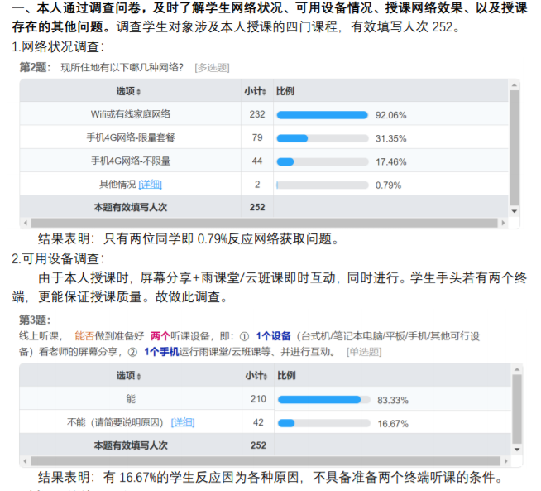

其他老师或采用“录课+直播”答疑，或选用中国大学MOOC、智慧树、北外网课、外教社We learn等平台的线上资源，以蓝墨云班课、QQ群等为辅助，进行线上签到、线上答疑、作业反馈等。王晓莹老师的《高级英语》课选择“省课程联盟平台的线上课+直播答疑”的形式进行线上教学，2017级学生表示，王老师的课采用先进行“网课视频自学”，再进行线上教学重点、难点分析和线上答疑互动，达到了和在教室里上课相同的效果。张歆老师除了采用录屏方式进行线上授课，还采用了在学生中较为喜闻乐见、颇受欢迎的抖音平台进行在线答疑，学生反馈，录播的方式，学习时间比较灵活，视频可以保存下来，反复观看，学生表示比较有参与感。

二、教学质量如何保证？

与传统教学模式不同，线上教学老师无法看到全部学生的现场状况，在课堂互动方面颇为受限。针对这一问题，老师们想法设法，确保教学质量。

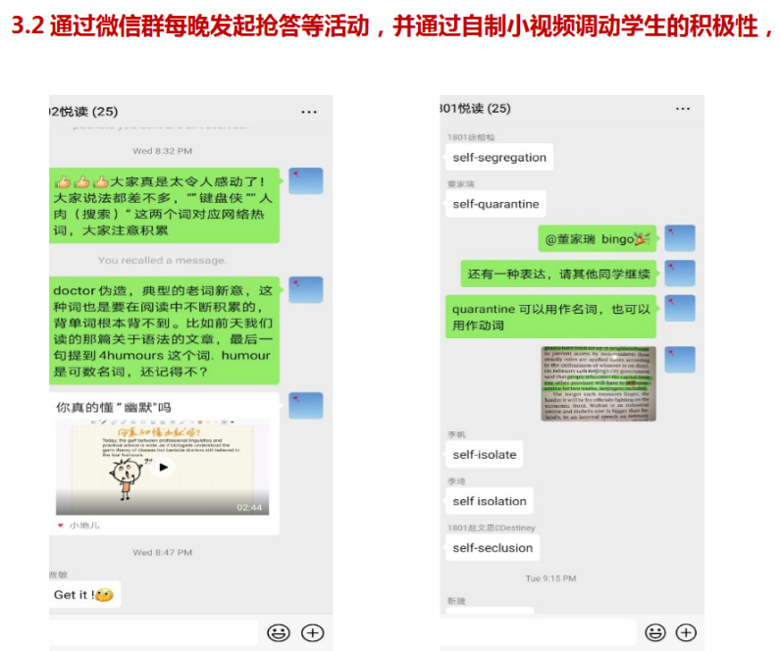

关键词之一：平台监督+作业保障

针对教学效果能否达到预期的问题，邢顗晨老师介绍了她的做法。本学期她讲授《商务英语听说》，在每堂课结束后都会让学生进行投票，调查学生的网络环境是否满足教学需要，在监督方面她采用了直播课堂中的连线提问，喜鹊儿的实时签到，作业的提交反馈等督促手段。肖燕老师的《英语听力》课，以听力技巧和方法为引领，设置了丰富的学习内容，在监控学习效果方面，一方面借助线上平台的签到和学习监测分析功能进行监督，另一方面给学生布置每周一篇的VOA慢速英语精听，以听力笔记和阶段测验为监测手段，确保教学效果。

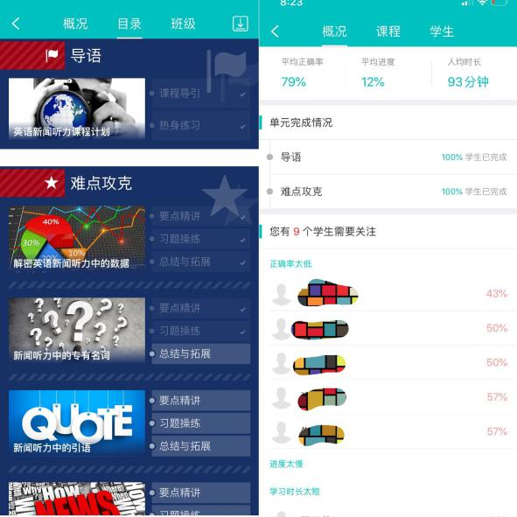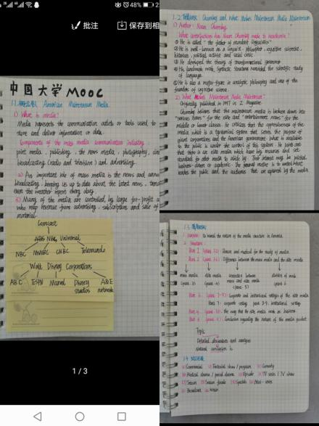

关键词之二：学生问卷调查

邢顗晨老师说，“从面对面教学，到对着屏幕自言自语，从老师到网络主播的转变，都是一种新鲜的尝试与挑战，也对老师们提出了更高的要求”。交流发现，几乎所有的老师在授课结束后，立即开展了针对自身课程的问卷调查，及时了解学生的学习感受。

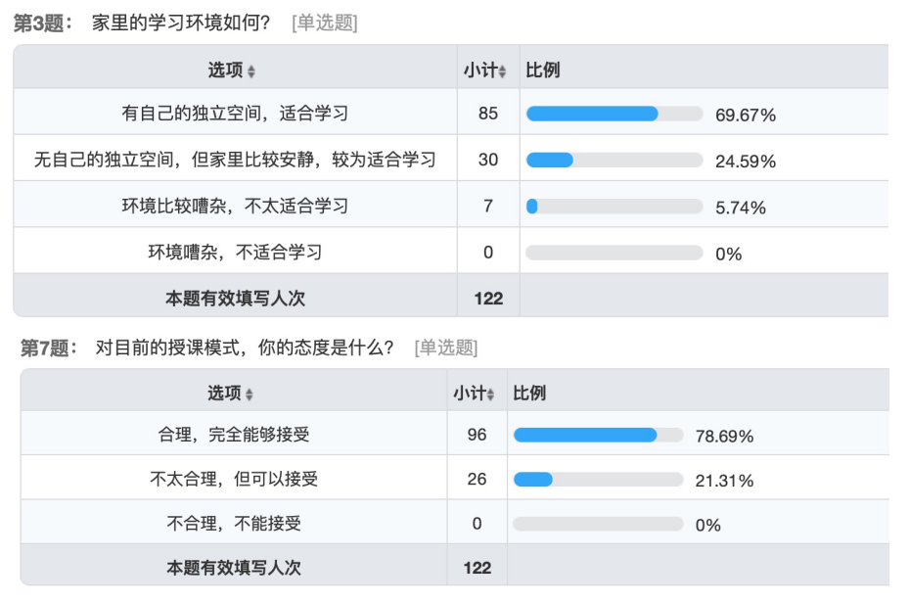

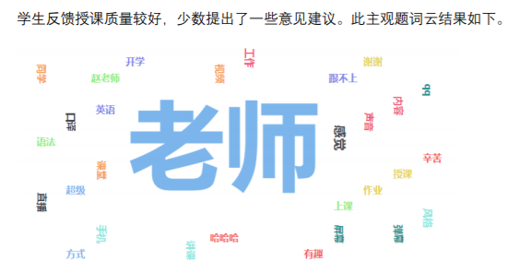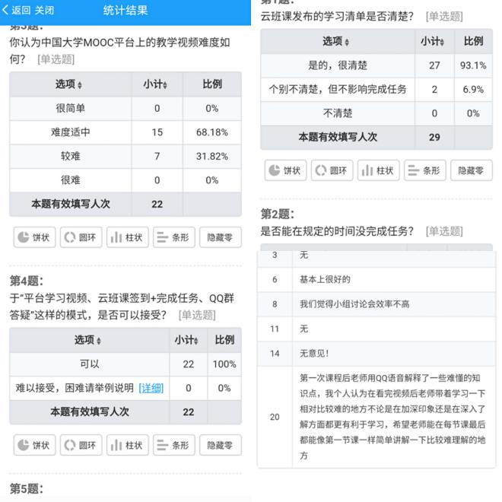

此外，教研室也设计了一份问卷，调查学生的学习效果情况。问卷结果显示，学生对绝大多数课程的满意度较高，个别课程学生反映的问题，均已反馈给任课老师，以便下周及时做出调整。学生反馈的老师们的一些好的做法，老师们也在会上做了分享。

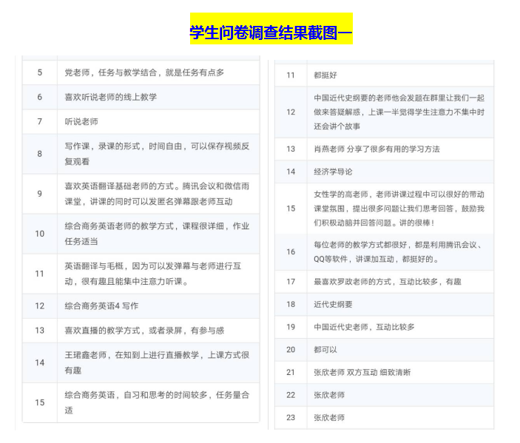

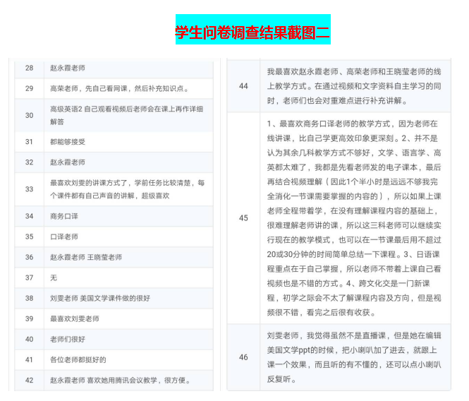

刘雯老师一直恪守“教师即研究者”的理念，她表示，上网课前心里一直忐忑不安，面对各式各样陌生的平台，怀疑是否具备驾驭能力，为此，她做了很多准备，单是在教学设计方面，她就做了如下工作：①聆听混合式教学设计讲座；②思考网课与平时课堂的不同；③结合自己课程的特点认真设计教学活动，各教学环节需要前后关联，课前预习任务、课上学习任务，以及课后检测任务都需要考虑周到。2017级学生表示，刘雯老师给出的学前任务清晰明了，《美国文学》和《英语语言学》课件制作精美，每页ppt都有刘老师的语音讲解，有听不懂的地方还可以点击语音讲解反复听，学习效果好。

三、存在问题？如何改进？

之前担心的网络不畅，平台不稳定的问题，通过老师们提前做的各种预案得以解决。但是，经过漫长的假期，加上疫情的影响，学生长期宅在家中，生物钟有些混乱，部分老师表示学生的表现还没有完全调整到最好的状态。会后，我们将此问题反馈给辅导员及班主任，希望通过多管齐下的努力，使我们的教学质量能够更上一层楼。

党长燕老师的《商务英语阅读》课颇具特色，寒假期间她也一直带领学生进行阅读打卡活动，她表示，在线教学，如何在不见面的情况下，创造课堂的氛围，调动积极性，激发学生的课堂归属感，都是值得我们思考的问题。通过自己对学生的调查，她下一步的目标是：穿插直播，进行更直观的沟通；与专四结合起来，调整教学内容；与其他同事交流，取长补短。

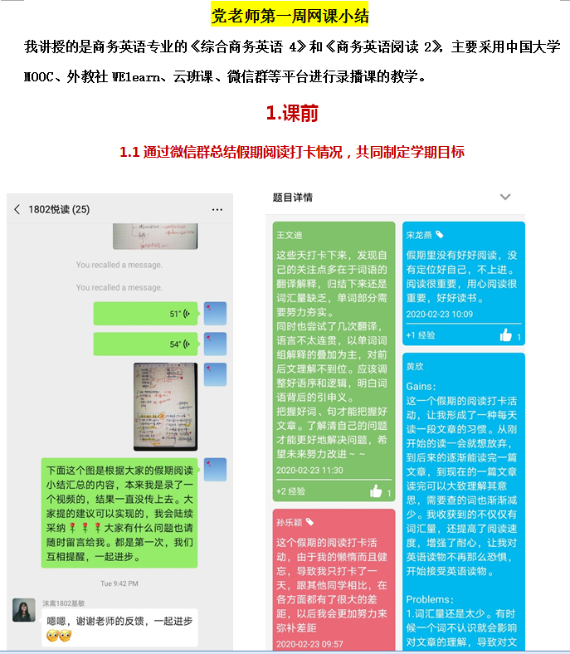

高荣老师本学期讲授《综合商务英语4》、《跨文化商务交际》等，她表示经过第一周的网络教学，接下来会从以下两点做出改进和提高。第一，由于无法与学生面对面进行沟通，所以发布每一个学习任务，要求要尽可能详细；第二，线上教学对学生作业的反馈要比之前更加及时和详细。

赵永霞老师在自己撰写的第一周线上教学总结中提到，从以下几个方面进行教学反思，并提出了改进措施。

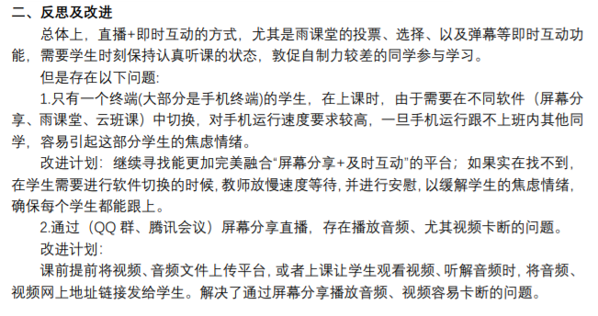

正如英语中的谚语所云，Each coin has two sides. 突如其来的疫情，让我们经历了不同寻常的寒假，并且“被迫”采用线上教学的形式进行授课。但同时又因为线上教学，老师们get了不少新的技能。老师们表示此次教研活动，通过聆听同事们的经验分享，相互之间取长补短，为接下来几周的线上教学提供了改进思路。今后，我们将以更加高度负责的态度进行线上教学，及时进行教学反思，确保疫情期间线上授课的教学质量。

2020.3.2